|  |
| --- |
| **Картинки дорожное движение для детей** |
| Очень важное значение имеет знание ПДД, для обучения правилам первоклашек отлично подойдут детские картинки дорожного движения. В обязанность каждого родителя должно входить обучение своего ребенка основным правилам дорожного движения. Без этого никак не обойтись в современных городах, полных опасностей. Рисунки показывают, как правильно нужно поступать в той или иной ситуации. Многие согласятся, что без картинок сложно обойтись в обучении ПДД. |

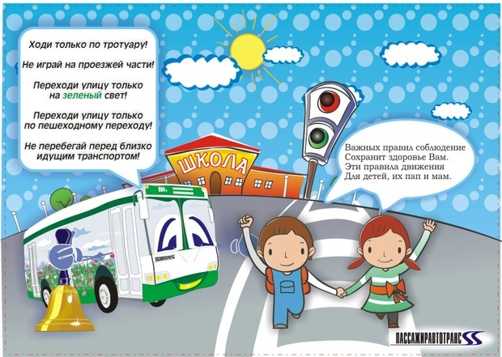

Ирина Гурина «Зебра»

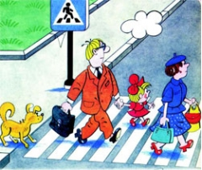У асфальтовой дороги  
Возмущались носороги:  
- Пешеходам нет пути!  
Как дорогу перейти?  
  
Мимо едут, вжик да вжик,  
То такси, то грузовик,  
То автобус, то маршрутка –  
На дорогу выйти жутко!  
  
Подошёл художник крот:  
- Нарисуем переход!  
Чёрно-белая дорожка  
От порожка до порожка.  
  
Зебра ахнула: - Друзья!  
Полосатый он, как я!  
С той поры зовёт народ  
«Зеброй» этот переход.

|  |
| --- |
| **Картинки дорожное движение для детей** |
| http://foto-kartinki.com/kartinky/kartinky/782/21.jpg |

Ирина Гурина «Малышкин светофор»

+

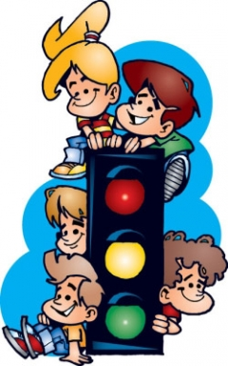Светофор нас в гости ждет.  
Освещает переход.  
Загорелся красный глаз:  
Задержать он хочет нас.  
Если красный — нет пути.  
Красный свет — нельзя идти.  
Желтый свет — не очень строгий:  
Жди, нам нет пока дороги.  
Ярко-желтый глаз горит:  
Все движение стоит!  
Наконец, зеленый глаз  
Открывает путь для нас.  
Полосатый переход  
Пешеходов юных ждет!!!

+ 39

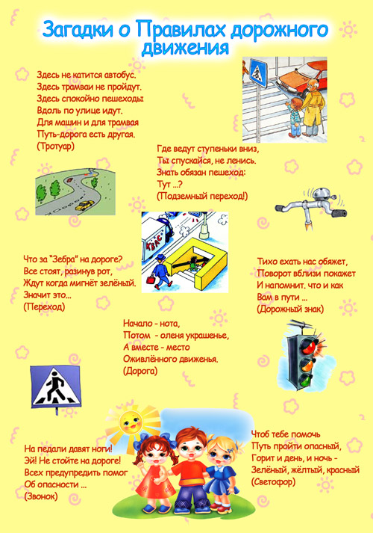

**Загадки на правила дорожного движения**

|  |  |
| --- | --- |
| **Братцы в гости снарядились, Друг за друга уцепились. И помчались в путь далёк, Лишь оставили дымок. *(Поезд, вагоны*)** | **Не летит, не жужжит, Жук по улице бежит. И горят в глазах жука Два блестящих огонька.**  ***(Автомобиль*)** |
| **Ясным утром вдоль дороги На траве блестит роса, Крутят ноги вдоль дороги Два весёлых колеса, У загадки есть ответ: Это мой… *(Велосипед*)** | **Силач на четырёх ногах, В резиновых сапогах Прямиком из магазина Прикатил нам пианино. *(Грузовик*)** |
| **Никогда я не сплю,  На дорогу смотрю. Подскажу, когда стоять,  Когда движенье начинать.    *(Светофор)*** | **Тут машина не пойдет.  Главный здесь – пешеход.  Что друг другу не мешать, Нужно справа путь держать.  *(Тротуар)*** |
| **Эту ленту не возьмешь  И в косичку не вплетешь.  На земле она лежит,  Транспорт вдоль по ней бежит.   *(Дорога)*** | **Под ногами у Сережки  Полосатая дорожка.  Смело он по ней идет, А за ним и весь народ.    *(Зебра)*** |
| **На обочинах стоят,  Молча с нами говорят.  Всем готовы помогать.  Главное – их понимать.   *(Дорожные знаки)*** | **Две дороги долго шли  И друг к дружке подошли.  Ссориться не стали,  Пересеклись и дальше побежали.  Что это за место, Всем нам интересно.  *(Перекресток)*** |
| **Что за зебра на дороге? Все стоят, разинув рот, Ждут когда мигнет зеленый. Значит это ... *(Переход)*** | **Что за транспорт такой  Что везет тебя домой.  Он бежит туда-сюда,  Упираясь в провода.  *(Троллейбус)*** |
| **Тихо ехать нас обяжет, Поворот вблизи покажет И напомнит, что и как Вам в пути ... *(Дорожный знак)*** | **Чтоб тебе помочь Путь пройти опасный, Горит и день и ночь - Зеленый, желтый, красный                     *(Светофор)*** Стихи про дорожные знаки    |  |  | | --- | --- | | Дети! **Посреди дороги дети, Мы всегда за них в ответе. Чтоб не плакал их родитель, Будь внимательней, водитель!** | **http://little.com.ua/images/stories/useful/1_33.gif** | | Движение пешеходов запрещено **В дождь и в ясную погоду Здесь не ходят пешеходы. Говорит им знак одно: "Вам ходить запрещено!"** | **http://little.com.ua/images/stories/useful/1_31.gif** | | Пункт первой медицинской помощи **Если кто сломает ногу, Здесь врачи всегда помогут. Помощь первую окажут, Где лечиться дальше, скажут.** | **http://little.com.ua/images/stories/useful/1_36.gif** | | Железнодорожный переезд **Не один здесь знак, а много: Здесь железная дорога! Рельсы, шпалы и пути – С электричкой не шути.** | **http://little.com.ua/images/stories/useful/1_30.gif** | | Место стоянки **Коль водитель вышел весь, Ставит он машину здесь, Чтоб, не нужная ему, Не мешала никому.** | **http://little.com.ua/images/stories/useful/1_39.gif** | | Место остановки автобуса, троллейбуса, трамвая **В этом месте пешеход Терпеливо транспорт ждет. Он пешком устал шагать, Хочет пассажиром стать.** | **http://little.com.ua/images/stories/useful/1_34.gifhttp://little.com.ua/images/stories/useful/1_37.gif** | | Подземныйпешеходный переход **Знает каждый пешеход Про подземный этот ход. Город он не украшает, Но машинам не мешает!** | **http://little.com.ua/images/stories/useful/1_38.gif** | | Пешеходный переход **Здесь наземный переход, Ходит целый день народ. Ты, водитель, не грусти, Пешехода пропусти!** Движение запрещено **Этот знак ну очень строгий, Коль стоит он на дороге. Говорит он нам: "Друзья, Ездить здесь совсем нельзя!"** | **http://little.com.ua/images/stories/useful/1_32.gif http://little.com.ua/images/stories/useful/1_40.gif** | |